**1：**新建一个数据库，数据库名称为“zhongdian”，使用该数据库，并建立如下三张表，同时查询表结构并截图提交：

|  |  |  |  |  |
| --- | --- | --- | --- | --- |
| **学生表1** | 学号 | 姓名 | 年龄 | 入学时间 |
|  | id（tinyint） | Name(char(6)) | Age(int) | Timer(date) |
|  |  |  |  |  |
| **成绩表2** | 学号 | 姓名 | 成绩 |  |
|  | id（tinyint) | name(char(6)) | Score(decimal) |  |
|  |  |  |  |  |
| **班级表** | 班级号 | 班级名称 |  |  |
|  | id1(int) | Class(char(20)) |  |  |

**2：**新建一个数据库，数据库名称为“zhongdian”，编码格式为utf8,使用该数据库，并建立一张满足如下要求的表，同时查询表结构并截图提交：

|  |  |  |  |  |  |  |
| --- | --- | --- | --- | --- | --- | --- |
| **表名student** | |  | |  |  | |
| **字段名** | | 学号 | | 姓名 | 性别 | |
| **字段类型和属性** | | id | | name | sex | |
|  | | 唯一键，主键，自增长，起始值为100 | | 字符型（长度20） | 单元框 | |
|  | | 不为空，备注为“学号” | | ，不能为空 | （包括，男女） | |
|  |  | |  | | |  | |  |
| 年龄 | 学历 | | 爱好 | | | 成绩 | | 入学时间 |
| age | edu | | interest | | | score | | timer |
| tinyint | 单选包括 | | 多选，包括（学习， | | | 定点型（decimal） | | date |
|  | （本科，专科，高中） | | 看书，运动，游戏） | | |  | | 有默认值为2017-5-10 |

create table student(`学号` int auto_increment primary key unique not null comment'学号' ,`姓名` char(20) not null,`性别` enum('男','女'),`年龄` tinyint,`学历` enum('本科','专科','高中'),`爱好` set('学习','看书','运动','游戏'),`成绩` decimal(3,1),`入学时间` date)auto_increment = 100;

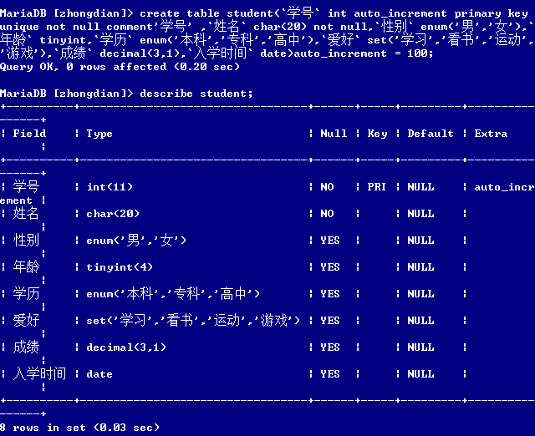

3：完成下面题目：

|  |  |  |  |  |
| --- | --- | --- | --- | --- |
| **学生表** | 学生主键 | 学号 | 姓名 | 班级号 |
|  | 1 | 010001 | 张飞 | 1502 |
|  | 2 | 010002 | 关羽 | 1502 |
|  | 3 | 010003 | 刘备 | 1503 |
|  | 4 | 010004 | 诸葛亮 | 1503 |
|  |  |  |  |  |
|  |  |  |  |  |
| **班级表** | 班级主键 | 班号 | 开班时间 |  |
|  | 1502 | 中电1502 | 2017/5/10 |  |
|  | 1503 | 中电1503 | 2017/4/10 |  |
|  |  |  |  |  |
| **其中班级号设置为外键，依赖于班级主键（需设置为主键）** | | | | |
| **插入数据：insert into student(字段1，字段2.。。。) values(值1，值2.。。。。。), (值1，值2.。。。。。), (值1，值2.。。。。。);** | | | | |

create table student1(`班级` int primary key,`班级号` char(20),`开班时间` date);

insert into student1(`班级`,`班级号`,`开班时间`)

values

(1502,'中电1502','2017-5-10'),

(1503,'中电1503','2017-4-10');

SET FOREIGN_KEY_CHECKS = 1;

create table student2(id int auto_increment primary key,`学号` int unique key,`姓名` char(20),`班级号` int,foreign key(`班级号`) references student1(`班级`))comment='学生表',auto_increment=1;

insert into student2(`学号`,`姓名`,`班级号`)

values

(010001,'张飞',1502),

(010002,'关羽',1502),

(010003,'刘备',1503),

(010004,'诸葛亮',1503);

